人材育成プログラムの体系

参考資料

On the Job Training：職場における業務を通しての学び

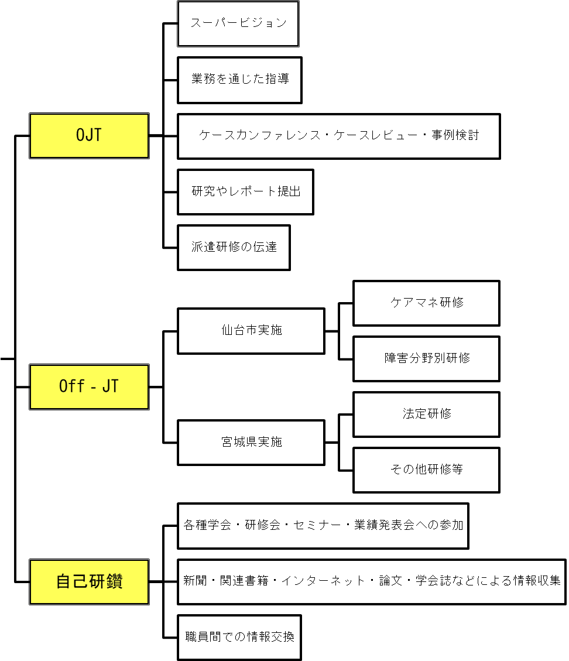

Off the Job Training：職場外での研修・支援による学び

‐9‐